Firma de autorizaciones
Elaboró | Revisó | Aprobó
Asesor de la Dirección General | Asesor de la Dirección General | Asesor de la Dirección General
Control de cambios
Fecha | Descripción
Octubre de 2019 | Creación documento teniendo en cuenta los lineamientos del Departamento Administrativo de la Función Pública y el Formulario Único Reporte de Avances de la Gestión, FURAG y la implementación de la Política de Transparencia, acceso a la información pública y lucha contra la corrupción del Modelo Integrado de Planeación y Gestión en el IDEP.

GRUPOS ÉTNICOS EN BOGOTÁ

De acuerdo con la gerencia de etnias del IDPAC en Bogotá se ha identificado la presencia de los siguientes grupos: población negra afrodescendiente (raizal y palenquera), población gitana o Rom y población indígena.

Población afrodescendiente en Bogotá

De acuerdo con la gerencia de etnias del IDPAC, dentro de la población negra o afrocolombiana se distinguen dos etnias con rasgos identitarios y culturales distintos:

- Población Raizal

El grupo étnico raizal está constituido por los nativos ancestrales del Archipiélago de San Andrés, Providencia y Santa Catalina. Su carácter insular, costumbres, prácticas religiosas y su lengua hacen de esta etnia, un grupo claramente diferenciado del resto de la sociedad nacional. Según datos del DANE (2005), en Bogotá viven 1.355 raizales.

- Población Palenquera

Conformada por los descendientes de los esclavizados que mediante actos de resistencia se refugiaron en los territorios de la costa norte de Colombia desde el siglo XV, denominados palenques. La comunidad de San Basilio de Palenque (departamento de Bolívar), único existente, conserva una conciencia étnica que le permite identificarse como grupo específico; posee la única lengua criolla con base léxica española, una organización social basada en los Ma - Kuagro (grupos de edad), así como rituales fúnebres como el Lumbalú o prácticas de medicina tradicional, que evidencian un sistema cultural y espiritual sobre la vida y la muerte.

De acuerdo a los datos del censo del año 2.005, en Bogotá existen 97.885 personas afrodescendientes, que corresponden al 1,49% de la población total. Tomando los datos de la encuesta multipropósito del 2011 la población afrodescendiente de Bogotá ascendió a 108.058 personas.

Según el estudio “Demografía, población y diversidad” (2014) de la Secretaría Distrital de Planeación, el Censo 2005 mostró que para el caso de la población afrodescendiente el 60,4% de las madres no residían en Bogotá cuando la persona encuestada nació. En el caso de la encuesta multipropósito del 2011, el 66,6% de la población afrodescendiente encuestada manifiesta que sus madres no residían en Bogotá en el momento en que nacieron. Este aumento en el porcentaje puede ser un indicador de que la población afrodescendiente se constituye en buena parte por personas que han migrado recientemente a Bogotá. Esta información puede complementarse con la distribución etaria que muestra el Censo de 2005 de la población afrodescendiente en comparación con la población “sin pertenencia étnica”. Como puede verse en la gráfica, el mayor porcentaje de población afrodescendiente se ubica en la franja entre los 20 y 40 años.

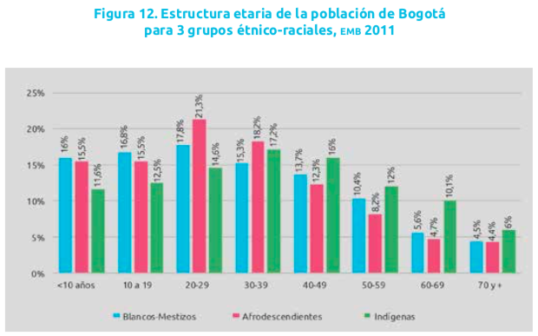
Tomado de “Demografía, población y diversidad”, p. 309

Con respecto a la distribución de la población en el territorio, la encuesta multipropósito del 2011 muestra una mayor presencia de afrodescendientes en los conglomerados occidental, sur-sur y centro-sur, respectivamente.

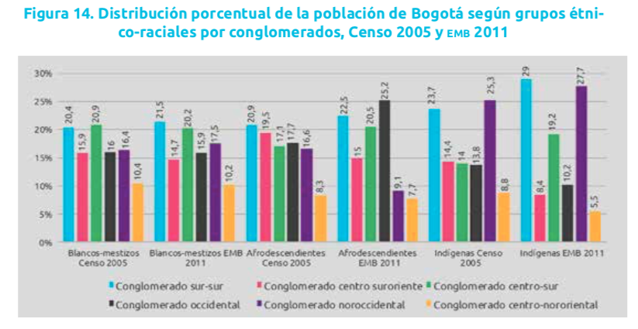
Tomado de “Demografía, población y diversidad”, p. 315

Finalmente, con respecto al sector educativo oficial, la Encuesta de Clima Escolar 2015 refiere que 3000 estudiantes se identifican como afrocolombianos. De acuerdo con las Notas técnicas en educación inclusiva, con relación a la población matriculada en el Sistema Educativo Oficial se identificaron en el año 2017 un total de 5.498 estudiantes auto reconocidos como pertenecientes a grupos étnicos.

- Pueblo Rom

De acuerdo con la gerencia de etnias del IDPAC, el pueblo Rom o gitano tiene elementos culturales que los diferencian de los demás grupos étnicos del país, como la idea de un origen común, larga tradición nómade y su transformación en nuevas formas de itinerancia y valoración de la edad y el sexo como principios ordenadores de estatus”. En Bogotá residen 523 miembros de esta etnia (DANE 2005) cuya población se organiza en kumpanias y clanes. Según lo establecido en el Decreto 2957 del 2010 el Estado Colombiano reconoce a los Rom o Gitanos con una identidad propia que mantiene una conciencia étnica particular, posee sus propias formas de organización social, su propia lengua y sus propias instituciones políticas y sociales.

De acuerdo con la encuesta multipropósito del 2011, el grupo Rom pasa de 523 personas, el 0,01% de la población total, a 1816, el 0,024%; aunque, según el libro “Demografía, población y diversidad”, para este grupo el error de muestreo es muy alto y la incertidumbre de este valor numérico es problemática.

Según el estudio “Demografía, población y diversidad” (2014), el Censo 2005 mostró que para el caso del pueblo Rom el 32,7% de las madres no residían en Bogotá cuando la persona encuestada nació.

- Pueblo indígena

De acuerdo con la gerencia de etnias del IDPAC, en la ciudad de Bogotá, se encuentran 5 pueblos indígenas que están organizados en un Cabildo, que según el Decreto 2164 de 1995 se trata de “una entidad pública especial, cuyos integrantes son miembros de una comunidad indígena, elegidos y reconocidos por ésta, con una organización socio política tradicional, cuya función es representar legalmente a la comunidad, ejercer la autoridad y realizar las actividades que le atribuyen las leyes, sus usos, costumbres y el reglamento interno de cada comunidad”.Estos cabildos son: Cabildo Indígena Inga, Kichwa, Ambika Pijao, Muisca de Suba y Bosa, registrados ante la Dirección de Asuntos Indígenas Minorías y Rom del Ministerio del Interior. Los otros cabildos que no se encuentran registrados ante el Ministerio, pero cuya presencia y procesos organizativos son reconocidos: Nasa, Misak Misak, Yanacona, los Pastos, Uitoto, Kamëntsá, Eperara Siapidara, Wuonan, Tubu. Las autoridades tradicionales de estos pueblos integraron lo que hoy se conoce como el espacio autónomo de pueblos indígenas. Otra población cuya presencia se ha identificado en Bogotá pertenece a los pueblos Embera Chamí-Embera Katio, Kankuamo, Wayuu, Koreguaje, Arhuacos, Tucano, Ticuna, Zenú, kuweiwa o cubeos, Sionas, Sikuani.

El censo de población de 2005 DANE, utilizó como criterio de identificación de los diferentes grupos étnicos del país el auto reconocimiento cultural (basado en costumbres y tradiciones) o identificación por los rasgos físicos. El censo de población arrojó como resultado para Bogotá 15.032 habitantes (0.22%) que corresponden a población indígena. De acuerdo con la encuesta multipropósito de 2011 en este año había 69.091 personas identificadas como indígenas en Bogotá.

Según el estudio “Demografía, población y diversidad” (2014), el Censo 2005 mostró que para el caso de la población afrodescendiente el 55,8% de las madres no residían en Bogotá cuando la persona encuestada nació. En el caso de la encuesta multipropósito del 2011, el 57,7% de la población indígena encuestada manifiesta que sus madres no residían en Bogotá en el momento en que nacieron. Esta información puede complementarse con la distribución etaria que muestra el Censo de 2005 de la población indígena en comparación con la población “sin pertenencia étnica”. Como puede verse en la gráfica, más del 60% de la población indígena tiene más de 30 años. Esos datos, en conjunto con el aumento poblacional que muestra la comparación entre el censo 2005 y la encuesta multipropósito 2011, nos muestra que la población indígena de Bogotá está compuesta por migrantes en buena parte.

Tomado de “Demografía, población y diversidad”, p. 309

Con respecto a la distribución de la población en el territorio, la encuesta multipropósito del 2011 muestra una mayor presencia de indígenas en los conglomerados noroccidental y sur-sur, respectivamente.

Tomado de “Demografía, población y diversidad”, p. 315

Según el estudio “La población indígena en Bogotá según el Censo 2005” de la Secretaría Distrital de Planeación de los 90 pueblos indígenas presentes en la ciudad, solo siete de ellos concentran un poco más del 70% de las personas que se reconocieron como indígenas. Se trata de los pueblos Muisca (38%), Coyaima Natagaima (17.7%), Nasa (9%), Wayuu (3.7%), Otavaleño (3.4%), Inga (2.4%) y Embera (2.2%, agrupando en esta categoría a todas las personas que dijeron pertenecer al grupo Embera, Embera katio, Embera Chami y Embera Siapidara, solo para propósitos comparativos, ya que se trata de grupos étnicos diferentes) y un importante sector de la población indígena no se identificó con ningún pueblo (7,5%, la tercera categoría de clasificación que más indígenas agrupa después de los pueblos Muisca y Coyaima Natagaima). Dado que, según la gerencia de etnias del IDEP, en Bogotá se encuentra el pueblo originario de los Muiscas, organizado en el cabildo Muisca de Bosa y el Cabildo Muisca de Suba, la presencia de cerca del 50% de la población indígena en los conglomerados Noroccidental y Sur-sur puede responder a la población habitante en estos cabildos.

Para complementar esta información sobre la distribución territorial, de acuerdo con la gerencia de etnias del IDPAC, la participación de la población indígena con respecto a la población total de cada una de las localidades es notoria en La Candelaria (1.2%), Santa Fe (0.68%), los Mártires (0.5%), seguido por Bosa y Suba con una participación de cada una de estas localidades alrededor del 0.38%.

Finalmente, con respecto al sector educativo oficial, la Encuesta de Clima Escolar 2015 refiere que 1800 estudiantes se identifican como afrocolombianos. De acuerdo con las Notas técnicas en educación inclusiva, con relación a la población matriculada en el Sistema Educativo Oficial se identificaron en el año 2017 un total de 5.498 estudiantes auto reconocidos como pertenecientes a grupos étnicos.

http://participacionbogota.gov.co/preguntas-y-respuestas-sobre-la-gerencia-de-etnias#_ftn1 Actualizado junio de 2017
http://www.sdp.gov.co/node/6185
http://www.sdp.gov.co/sites/default/files/info_indi_censo_2005.pdf

